ЖЕМҚОРЛЫҚ ІНДЕТ-ЖОЮ МІНДЕТ

Мемлекет пен қоғамның тұрақтылығына, елдің қауіпсіздігіне қауіп төндіріп, жүргізіліп жатқан экономикалық және әлеуметтік реформаларға кедергі келтіретін факторлардың бірі өкінішке орай ол сыбайлас жемқорлық. 2024 жылғы қыркүйектің бірінші онкүндігінде өткізілетін «Адалдық сағаты» жобасы шеңберінде іс-шара жоспары жасалды. «Жемқорлық індет, жою міндет» тақырыбында мектеп қызметкерлерімен кездесу ұйымдастырылды.
Сыбайлас жемқорлыққа қарсы комплеанс қызметін ұйымдастырушы, тәрбие орынбасары Б.Қайсағалиева баяндама оқыды. "Эволюционируй правильно" бейнебаяны көрсетіліп, талқылауға қатысты.

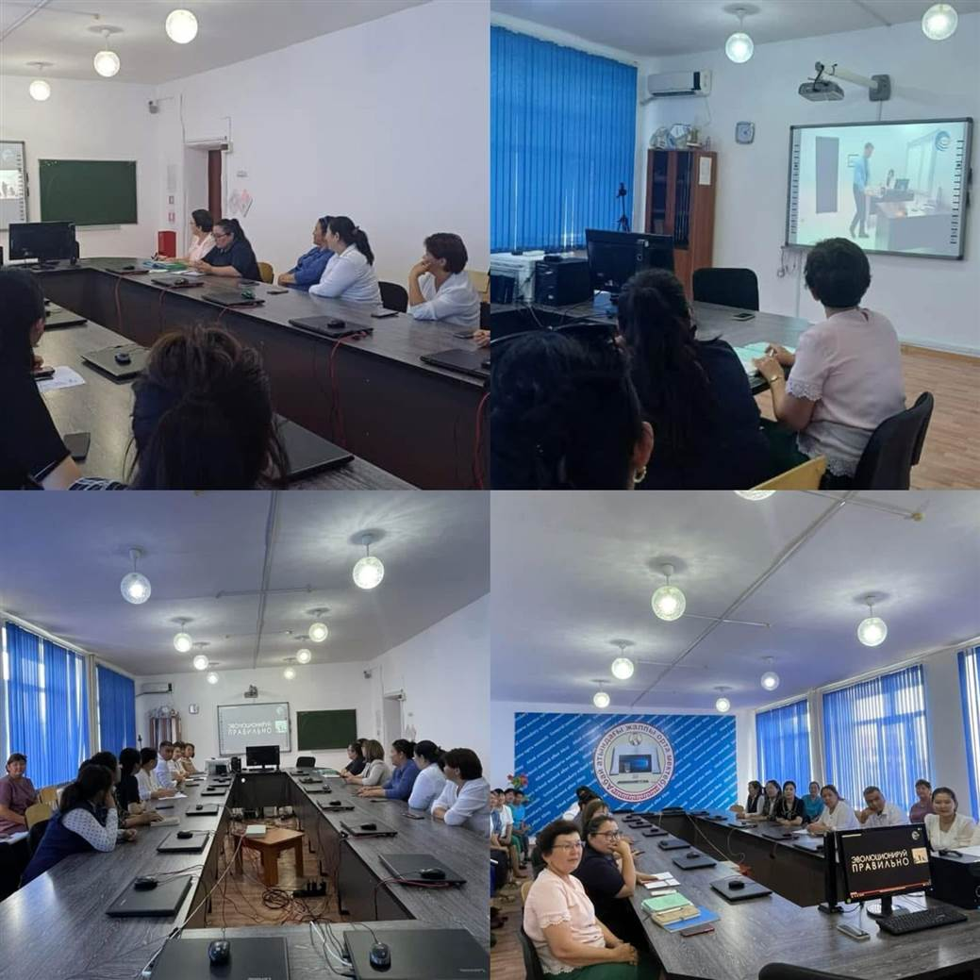

ЖЕМҚОРЛЫҚСЫЗ ҚОҒАМҒА ҚАДАМ

“Адалдық сағаты” онкүндігінің іс-шара жоспарына сәйкес “Темірқазық” ӨӨБҰ мектеп ұстазды мен оқушыларымызға “Жемқорлықсыз қоғамға қадам” тақырыбында түсіндіру жұмыстары жүргізілді, жадынамалар таратылды.

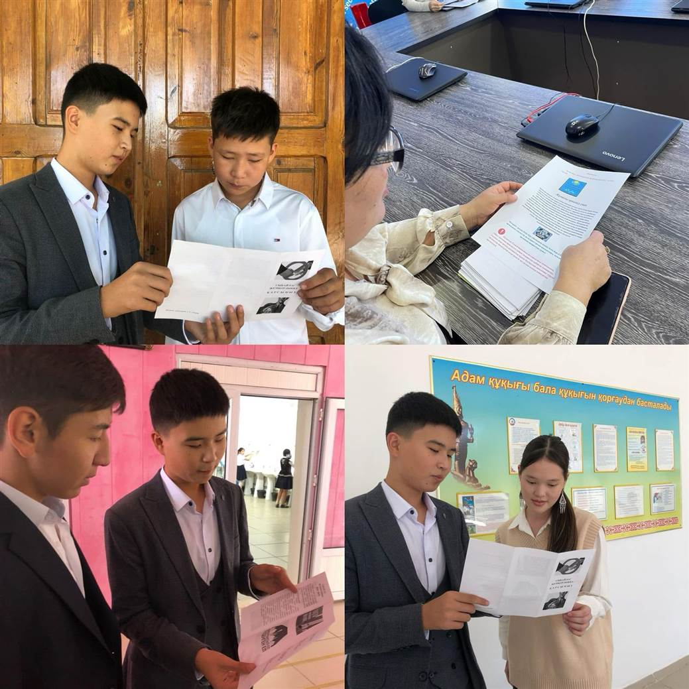

«ЖЕМҚОРЛЫҚ, ҚҰҚЫҚ БҰЗУШЫЛЫҚ КАРТАСЫ» ЖОБАЛАР БАЙҚАУЫ

8-9 сынып оқушылары арасында «Сыбайлас жемқорлық құқық бұзушылық картасы» жобасын қорғау байқауы өткізілді.

Оқушылар «Адал Ұрпақ» клубы мүшелерінің басшылығымен мерзімді баспасөзде, Интернет желісінде сыбайлас жемқорлық құқық бұзушылық фактілері бойынша материалдар жинады. Әр оқушылар арасында Қазақстан облыстары бойынша сыбайлас жемқорлық құқық бұзушылық фактілерін жинау бойынша тапсырма берілді.

Сынып сағаттарында топтық жұмыс түрінде оқушылар жиналған фактілер негізінде «Сыбайлас жемқорлық құқық бұзушылықтар картасы» құрастырды, құқық бұзушылықтарға талдау жүргізді

Нәтижесінде 8-“В” сыныбы Ғадылхан Әмірхан мен Есеналиев Тамирлан І орынды иеленсе, 9-“Б” сыныбы Амангелдиев Орынбек ІІ орынды қанжығасына байлады.

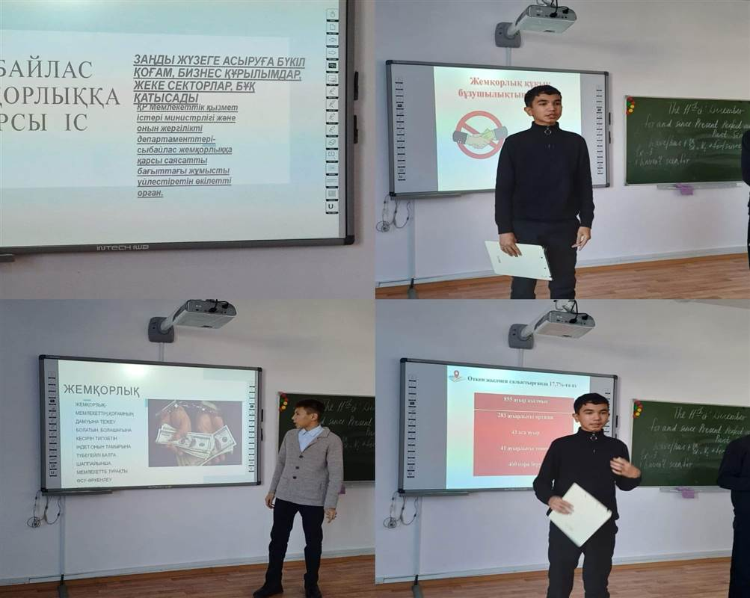
САУАЛНАМА НӘТИЖЕСІ ЗЕРДЕЛЕНДІ

Сыбайлас жемқорлыққа қарсы іс-шара жоспарына сәйкес оқушылар мен мектеп ұстаздары арасында сыбайлас жемқорлыққа қарсы мәдениетті қалыптастыру мақсатында сауалнама жүргізілді.

Назарларыңызға жүргізілген сауалнамалардың диагностикалық қорытындысы

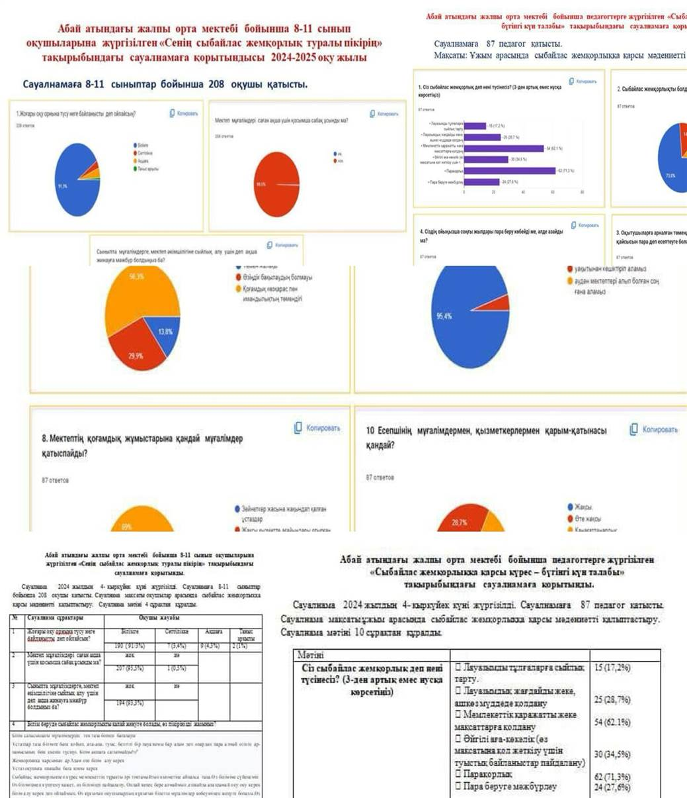

АДАЛ ҰРПАҚ” КЛУБЫ АДАЛДЫҚҚА ҮНДЕЙДІ

Мектебіміздің “ Адал Ұрпақ” ерікті мектеп клубы биылғы оқу жылында өз жұмысын бастап кетті.
Жалпы бұл клубтың мақсаты: мектеп қабырғасында сыбайлас жемқорлыққа қарсы мәдениетті қалыптастыру, рухани адамгершілік және азаматтық - патриоттық тәрбиені, адалдықты, арлылықты дәріптеу.

Клуб мүшелері мектеп оқушыларына “Адал Ұрпақ” ерікті клубының жұмыстарын таныстырды.

Сыбайлас жемқорлыққа мүлдем төзбеушілікті көрсететін құндылықтар жүйесін және оқушылардың заң талаптарын сақтау мақсатында үгіт-насихат жұмыстары жүргізілді.

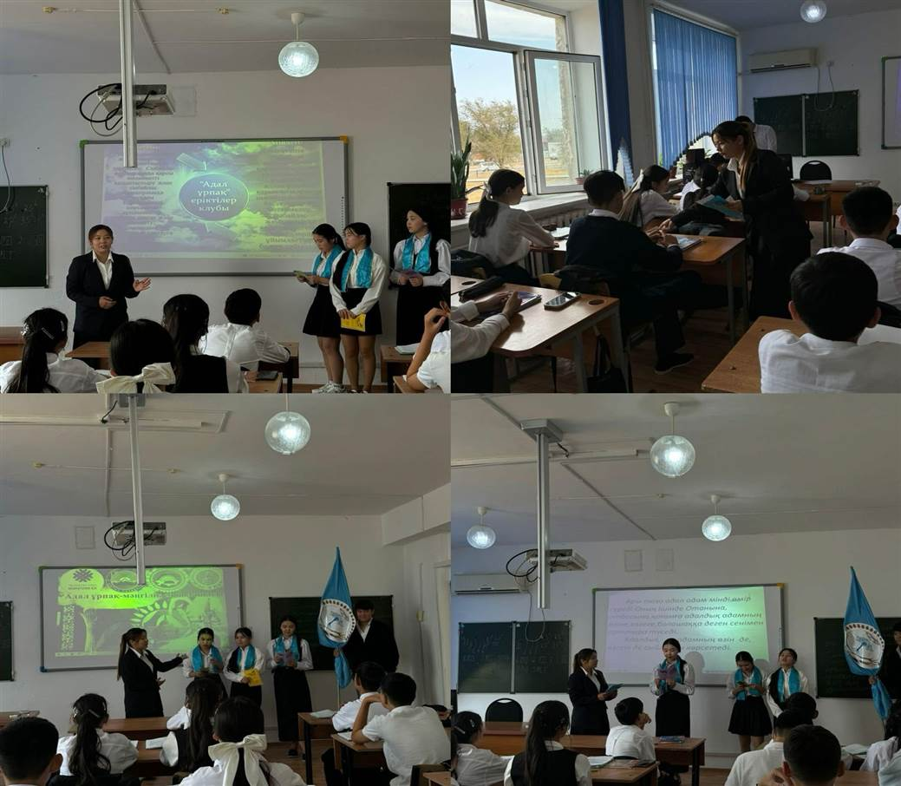

Мектебімізде дәстүрлі сынып сағаттары өткізілді!

Сынып сағатының тақырыбы: “Адал-азамат, адал-еңбек, адал-табыс”

Мақсаты: Оқушыларға адалдық, жауапкершілік және еңбек сүйгіштік қасиеттерінің маңыздылығын түсіндіру, оларды адал азамат болып қалыптасуға ынталандыру.

Апта дәйексөзі:
“Әділдік пен жауапкершілік — біртұтас ұғым”

Сынып сағатында оқушыларымыз адалдық, еңбекқорлық, және табысқа жету жолдарындағы жеке тәжірибелерімен бөлісіп, пікір алмасты. Бәріміз үшін адалдықтың мәні мен өміріміздегі рөлі маңызды екенін түсінді.

